Datum: 28. 7. 2022

Komunala Slovenj Gradec d.o.o. vabi k sodelovanju na

NAGRADNI NATEČAJ ZA VRTCE -

"KOMUNALKO - KURJAČ"

Dragi otroci in mentorji,

vabimo vas, da sodelujete v natečaju, v katerem iščemo risbo, ki bo kar najbolje predstavila našega "Komunalka - kurjača". Komunalko je maskota Komunale Slovenj Gradec, takšna kot smo »komunalci«, marljiva, vestna, delovna čebelica, ki poskrbi za čisto, urejeno in prijazno okolje v katerem živimo. V letu 2021 smo zgradili novo kotlarno na lesno biomaso v kateri "Komunalko – kurjač" pozimi kuri z lesnimi sekanci in omogoča, da so v Slovenj Gradcu vsi prebivalci, ki živijo v blokih in okolici na toplem. Pri tem ne onesnažuje okolja in tudi gorivo (lesni sekanci) je vedno na voljo. Z nagradnim likovnim natečajem želimo, da otroci spoznajo maskoto Komunale Slovenj Gradec ter da se seznanijo z dejavnostjo Komunalne energetike ter pomenu lokalnega vira ogrevanja – les oz. lesne sekance ter zagotavljanja nemotenega ogrevanja za prebivalce pozimi. Več o komunalni energetiki najdete na naši spletni strani: https://www.komusg.si/.

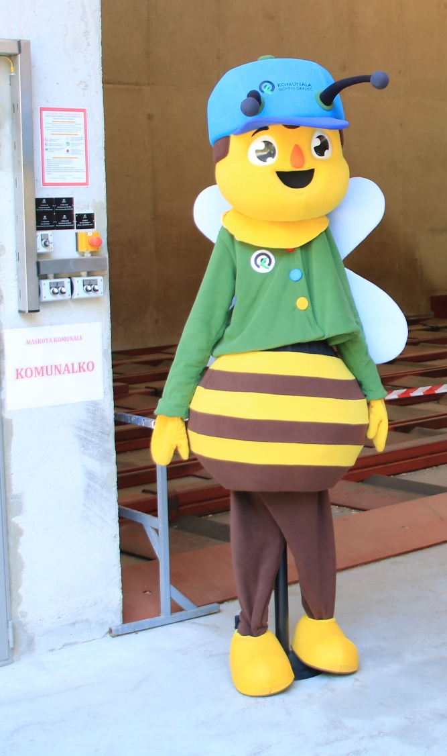

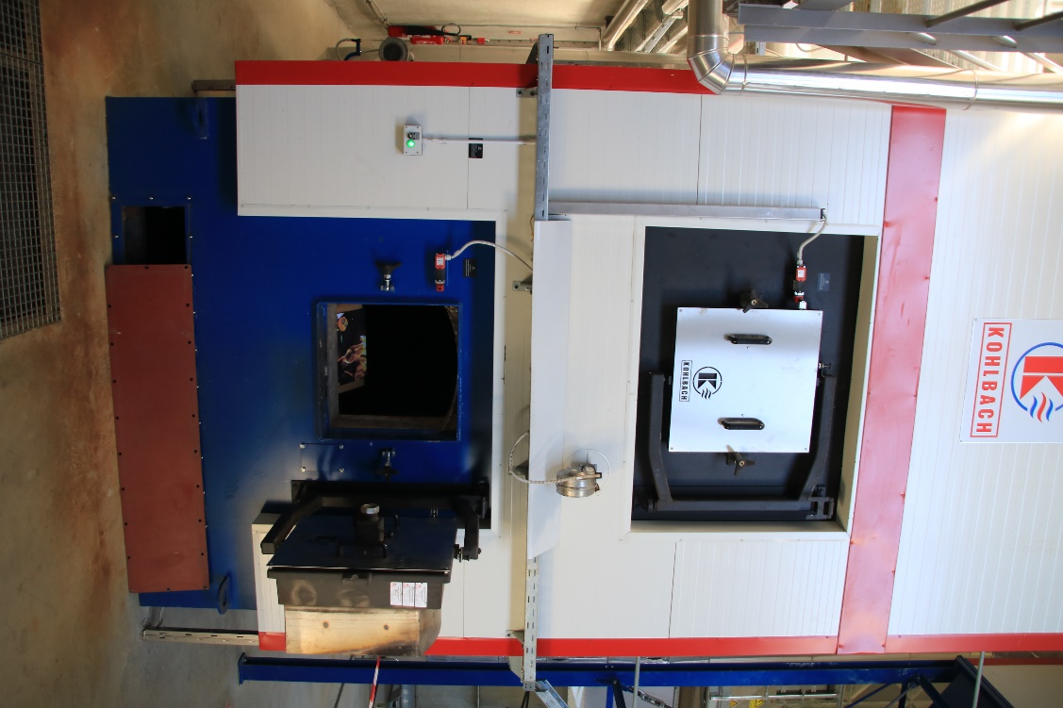

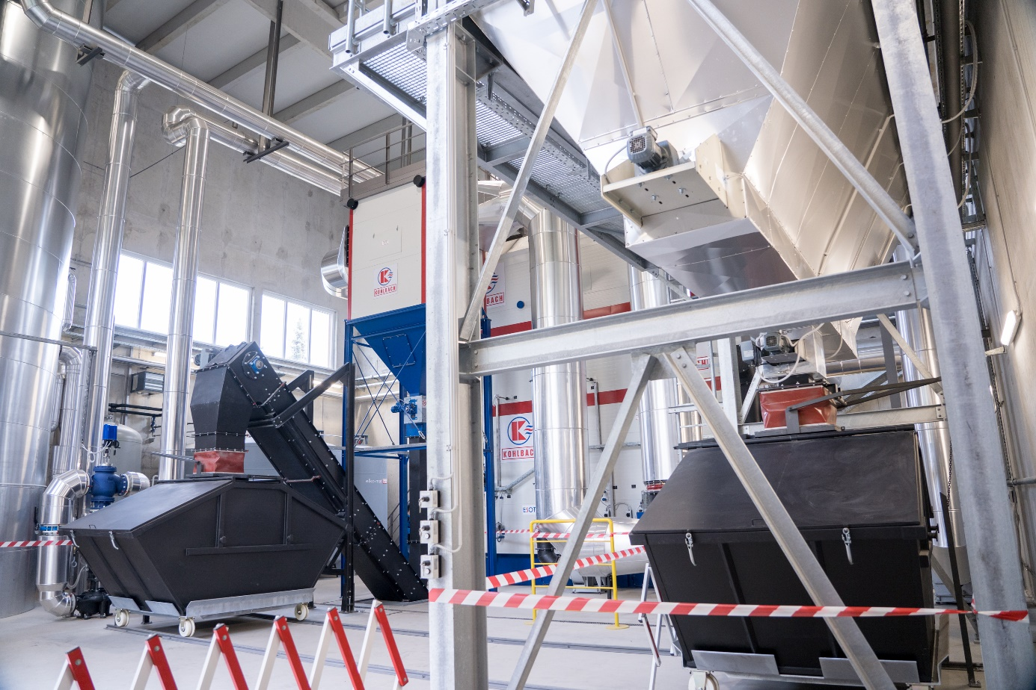

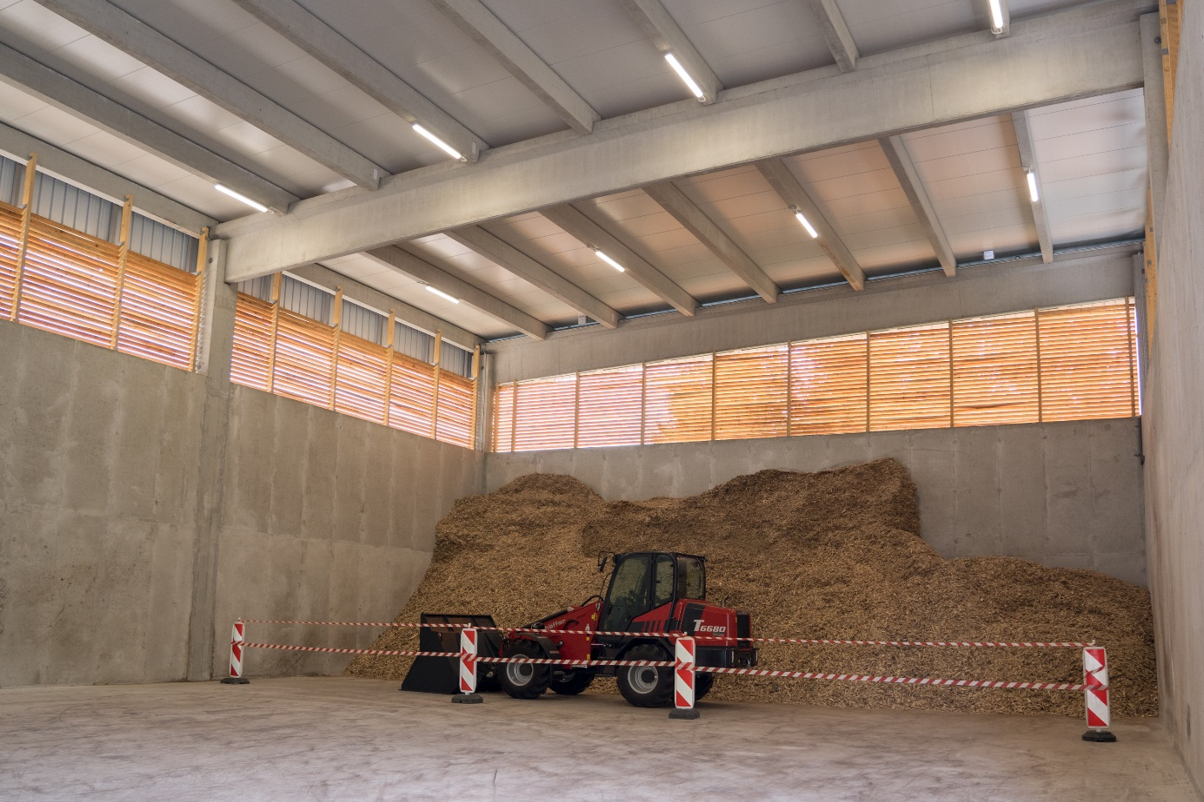

Od vas želimo, da ustvarite inovativno in domiselno:
- RISBO "KOMUNALKO - KURJAČ" (velikost formata A3)

SODELOVANJE

V natečaju lahko sodelujejo otroci iz vrtcev v Mestni občini Slovenj Gradec in Občini Mislinja. Posameznik lahko prispeva največ eno risbo. Prijavljenih in predanih risb organizator natečaja ne vrača.

Sodelujoči na nagradnem natečaju oziroma mentor sodelujočega otroka v vrtcu mora na hrbtni strani risbe prilepiti prijavnico, na kateri morajo čitljivo vpisati naslednje osebne podatke:
- ime in priimek avtorja,
- starost v letih, oddelek in vrtec, ki ga obiskuje ter
- kontaktni podatki mentorja oziroma vzgojiteljice/vzgojitelja (ime in priimek, elektronski naslov, naziv in naslov vrtca).
- Prijavnico podpiše tudi zakoniti zastopnik otroka.

Avtor jamči, da je delo, s katerim sodeluje v nagradnem natečaju, njihovo/njeno avtorsko delo. Avtor s sodelovanjem v natečaju na organizatorja nagradnega natečaja Komunalo Slovenj Gradec d.o.o. neodplačno in nepreklicno prenaša ne izključne, časovno in prostorsko neomejene materialne avtorske pravice, navedene v 22. členu Zakona o avtorskih in sorodnih pravicah, na vseh svojih avtorskih delih, poslanih na natečaj, in sicer v promocijske namene, kar vključuje objave v slovenskih spletnih in tiskanih medijih, razstava vseh izdelkov v prostorih Komunale Slovenj Gradec ter v drugih objektih v Sloveniji ter morebiten tisk risbe na trajnostne vrečke ali druge promocijske materiale.

Organizator natečaja pridobljenih materialnih avtorskih pravic ne sme prenašati na tretje osebe v komercialne namene, temveč le za potrebe promocije Komunale Slovenj Gradec d.o.o. V primeru, da bi želel organizator natečaja posamezno delo odplačno prenesti na tretjo osebo, mora o tem vnaprej pisno obvestiti avtorja in se z avtorjem dogovoriti za plačilo avtorskega honorarja.

NAGRADA

Med vsemi udeleženci natečaja "Komunalko - kurjač", ki bodo risbi priložili pravilno izpolnjeno prijavnico na nagradni natečaj, z izpolnitvijo katere se smatra, da so seznanjeni in se strinjajo s pravili nagradnega natečaja, bo strokovna žirija izbrala najboljšo risbo.

Oddelek vrtca, ki ga obiskuje otrok zmagovalne risbe, bo v zahvalo za sodelovanje prejel denarno nagrado v višini 400,00 EUR za vzgojno izobraževalni namen: nakup igrač za otroke vrtca.

ROK NATEČAJA

Risbe sprejemamo najkasneje do petka, dne 18. novembra 2022, osebno na sedežu podjetja Komunala Slovenj Gradec d.o.o., Pameče 177A, Slovenj Gradec ali poslane po pošti v zaprtih kuvertah s pripisom: »NATEČAJ KOMUNALE SLOVENJ GRADEC d.o.o.: "KOMUNALKO - KURJAČ".

RAZGLASITEV REZULTATOV

Strokovna komisija organizatorja natečaja bo odločitev o nagrajencih sprejela dne 29. 11. 2022.

Nagrajenec oziroma njegov mentor bo obvestilo o nagradi prejel na podlagi kontaktnih podatkov navedenih v prijavnici na nagradni natečaj, in sicer po elektronski pošti oziroma na naslov vrtca, kamor bomo poslali obvestilo o nagradi, v petih (5) delovnih dneh po sprejemu odločitve strokovne žirije.

JAVNA OBJAVA PODATKOV O ZMAGOVALCIH NATEČAJA

Podatki o zmagovalcu natečaja bodo objavljeni na spletni strani Komunale Slovenj Gradec d.o.o. (www.komusg.si), facebook profilu podjetja, informatorju podjetja, trajnostnemu poročilu podjetja in SGlasniku Mestne občine Slovenj Gradec in Občinskem glasilu Občine Mislinja.

Risba zmagovalca, ki bo dobil nagrado, bo morebiti natisnjena na trajnostno vrečko Komunale Slovenj Gradec d.o.o. Na vrečki bodo poleg risbe natisnjeni tudi naslednji osebni podatki: ime nagrajenca, starost v letih ter naziv vrtca.

OCENJEVANJE

Ocenjevanje predlogov bo izvedla komisija, ki jo sestavljajo: Dejan Kašnik, Teja Račnik, Sara Urbancl, Martina Brezovnik.

KRITERIJI OCENJEVANJA

Komisija za odpiranje in ocenjevanje risb bo obravnavala vse pravočasno in pravilno poslane predloge in enakovredno upoštevala:
- izvirnost in kreativnost,
- primernost in praktično uporabnost,
- estetski videz in barvna usklajenost.

Odločitev komisije je dokončna in ne more biti predmet nadaljnjih razprav.

INFORMACIJE

Obvestilo o nagradnem natečaju je dostopno na spletni strani Komunale Slovenj Gradec d.o.o. (www.komusg.si).

Za dodatne informacije smo dosegljivi po elektronski pošti na naslovu: teja.racnik@komusg.si Kontaktna oseba organizatorja: Teja Račnik.

VESELIMO SE VAŠIH IZDELKOV IN VAM ŽELIMO OBILO UŽITKOV OB USTVARJANJU!

Ekipa natečaja Komunale Slovenj Gradec d.o.o.

Direktor:

Jožef Dvorjak, dipl. inž. str.,

ijavnica na nagradni natečaj, ki se prilepi na hrbtni strani risbe.
PRIJAVNICA NA NAGRADNI NATEČAJ
"KOMUNALKO - KURJAČ"

Izpolnite in nalepite na hrbtno stran risbe.

Spodaj podpisani __________________________________ (ime, priimek starša/zakonitega zastopnika), se strinjam, da moj otrok _________________________________________ (ime, priimek in starost otroka v letih), ki obiskuje vrtec _________________________________________________________ (naziv, naslov vrtca), sodeluje v nagradnem natečaju za vrtce »Komunalko - kurjač«, objavljen na spletni strani organizatorja nagradnega natečaja Komunale Slovenj Gradec d.o.o., ter da se osebni podatki o nagrajencu natečaja/otroku (ime, starost v letih, naziv vrtca, fotografija risbe) objavijo v sredstvih javnega obveščanja in na svetovnem spletu, kot npr. objava na spletni strani Komunale Slovenj Gradec d.o.o. (www.komusg.si), objava v facebook profilu podjetja, objava v informatorju podjetja, objava v trajnostnemu poročilu podjetja, objava v SGlasniku Mestne občine Slovenj Gradec in objava v Glasilu Občine Mislinja z namenom obveščanja o rezultatih natečaja. Prav tako se zgoraj podpisani starš/zakoniti zastopnik s sodelovanjem otroka v nagradnem natečaju strinjam, da se izbrana risba, skupaj z osebnimi podatki (ime nagrajenca, starost v letih, naziv vrtca) natisne na trajnostno vrečko ali drug promocijski material Komunale Slovenj Gradec d.o.o. Podpisani starš/zakoniti zastopnik se strinjam, da bo risba »krožila« kot del razstave po osnovnih šolah in vrtcih v Mestni občini Slovenj Gradec in Občini Mislinja.

Datum: ___________________ Podpis (starša/zakonitega zastopnika): ________________

S podpisom te prijavnice dovoljujem, da organizator nagradnega natečaja Komunala Slovenj Gradec d.o.o., z namenom izvedbe nagradnega natečaja in objave podatkov o nagrajencih, zbrane osebne podatke obdeluje, toliko časa, kolikor je potrebno za dosego namena, zaradi katerega so bili osebni podatki zbrani.

Spodaj podpisani _________________________________ (ime, priimek mentorja/vzgojiteljice/vzgojitelja otroka) se strinjam, da me bo organizator nagradnega natečaja v fazi obveščanja o nagradi in podelitvi nagrade, kontaktiral preko podanega elektronskega naslova: _____________________________.

Datum: ___________________ Podpis (mentorja/vzgojitelja/vzgojiteljice): ________________

Organizator nagradnega natečaja »Komunalko - kurjač« Komunala Slovenj Gradec d.o.o., Pameče 177a, 2380 Slovenj Gradec, se zavezuje, da bo zbrane osebne podatke obdeloval za namen izvedbe nagradnega natečaja in objave podatkov o nagrajencih ter v skladu s predpisi, ki urejajo varstvo osebnih podatkov, toliko časa, kolikor je potrebno za dosego namena, zaradi katerega so bili osebni podatki zbrani.

Seznanjen(a) sem, da imam glede mojih osebnih podatkov pravico seznanitve, popravka, dopolnitve, omejitve obdelave, preklica in izbrisa (razen, če je obdelava osebnih podatkov potrebna za izpolnjevanje zakonskih ali pogodbenih obveznosti), prenosljivosti, s podajo pisnega zahtevka na e-naslov: gdpr@komusg.si. Prav tako sem seznanjen(a), da imam pravico do vložitve pritožbe pri nadzornemu organu, v primeru, če menim, da obdelava osebnih podatkov krši Splošno uredbo o varstvu osebnih podatkov.

